Муниципальное бюджетное учреждение дополнительного образования
«Центр дополнительного образования детей «Заречье»
Кировского района г. Казани

Мастер-класс
«Заколдованный мир»

Замалиева Фарида Наилевна
педагог дополнительного образования

2019
Тема мастер-класса: Заколдованный мир.
Номинация: мастер-класс по рукоделию
Мастер- класс рассчитан на учащихся в творческих объединениях декоративно-прикладного творчества и педагогов данной направленности
Цель: Развитие творческого воображения.
Задачи:рассказать и показать приём работы в технике монотипия и батик.
создать условия для включения всех в активную деятельность;
организовать обмен мнениями, обсуждение результатов.
Материал для мастер класса: ткань с цветовыми разводами «по мокрому», черный маркер, бумага.

Порядок проведения мастер-класса:
- Приветствие группы, вступительное слово.
- Способы развития воображения.
- Демонстрация приёма работы.
- Активизировать включение в процесс всех участников группы
- Индивидуальная консультация участников мастер класса в процессе работы
- Представление результатов деятельности участников мастер-класса.
- Рефлексия

Ход мастер-класса
1.Приветствие группы, вступительное слово.
Здравствуйте. Меня зовут Фарида Наилевна Замалиева. Я педагог дополнительного образования Центра дополнительного образования детей «Заречье» Кировского района г. Казани.
Во время работы в объединении «Вдохновение» я столкнулась с проблемой плохого развитого воображения у детей. Почему? Если дети 1980-1990-х годов больше времени проводили в семье, были заняты в пионерских и комсомольских организациях, много читали, общались друг с другом, то сейчас, это поколение технического прогресса: они с самого рождения, чуть ли не с пеленок живут в мире компьютеров, сотовых телефонов, интернета. Это наносит огромный отпечаток на психику детей. С одной стороны, компьютерные технологии открывают огромные возможности: дети узнают много нового, интересного, общаются с разными людьми. Но, с другой стороны, ни один компьютер никогда не заменит простого эмоционального общения со сверстниками, родителями и близкими. Пребывание в сети уводит ребенка от повседневных проблем, забот в другую реальность, которая со временем становится заменителем настоящей жизни. Чрезмерно увлеченный компьютерными играми ребенок плохо сопоставляет виртуальные и реальные события. Постоянный просмотр различных телепередач, компьютерные игры способствуют тому, что у детей перестает развиваться воображение, образно-логическое мышление, становится скудным словарный запас. Они перестают фантазировать, выдумывать, а предпочитают бездумно нажимать на кнопки (телевизора, сотового телефона, игровой приставки) для получения результата.
Воображение (фантазия) — условие и неотъемлемая часть любой творческой деятельности на всех этапах жизни: от младенчества до глубокой старости. Известно, что воображение складывается под влиянием условий жизни, обучения и воспитания.
Чем вообще живет человеческая фантазия? Образами — тем, что мы воображаем, придумываем, додумываем, когда нужно выйти за рамки известного и понятного.
2. Способы развития воображения. Именно поэтому так важно развитие у детей творческого воображения. Я, как педагог дополнительного образования, на своих занятиях использую многие способы и приемы для развития творческого воображения.
Хотелось бы с вами сегодня поделиться своим опытом в данном направлении.
Техника рисования «Кляксография» (рисунок кляксами, выдувая их через соломинку) – это один из приемов, который любят дети. При помощи кляксы и потока воздуха появляются необычные силуэты, которые потом художники превращают в деревья, сказочные персонажи, цветы и многое другое.
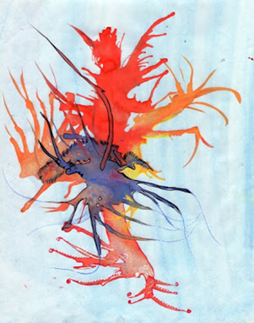
Методика «Дорисовывание фигур»
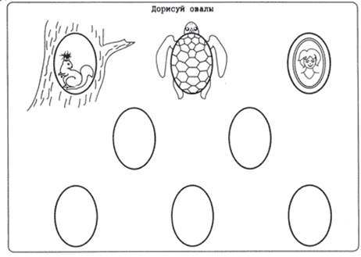
Дорисовывание линий, предметов неопределенной формы до конкретного образа.
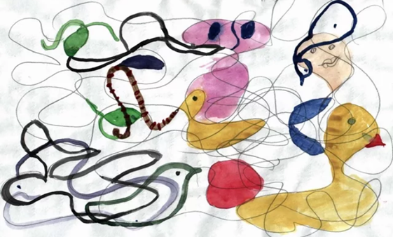
Монотипия-отпечаток в единственном экземпляре.
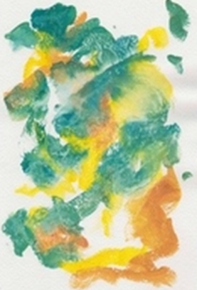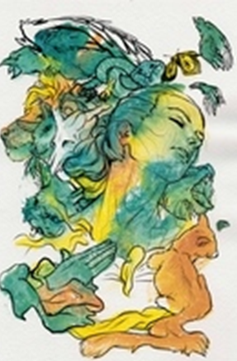
3. Демонстрация приёма работы.
Сегодня мы познакомимся с интересным способом развития воображения детей техникой монотипия.
Моноти́пия (от моно… и греч. τυπος — отпечаток) — вид печатной графики, изобретение которого приписывается итальянскому художнику и гравёру Джованни Кастильоне (1607—1665).
Техника эстампа монотипией заключается в нанесении красок от руки на идеально гладкую поверхность печатной формы с последующим печатанием на станке; полученный на бумаге оттиск всегда бывает единственным, уникальным. В психологии и педагогике используют технику монотипии для развития воображения у детей старшего дошкольного возраста
4. Активизировать включение в процесс всех участников группы. Чтобы прочувствовать всю прелесть этой техники, Вам придётся «размять» своё воображение, выделяя в абстрактных пятнах волшебные образы.
Этапы изготовления монотипии в технике батик.
Материалы: гуашь, кисти, вода, ткань, файловый скоросшиватель, перманентный маркер черного цвета
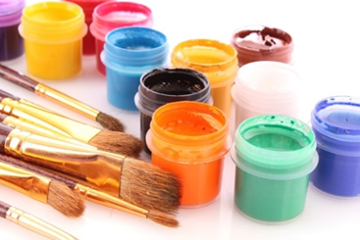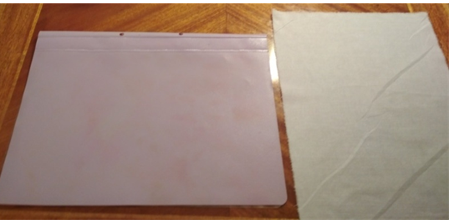
- Нанести краски на файловый скоросшиватель
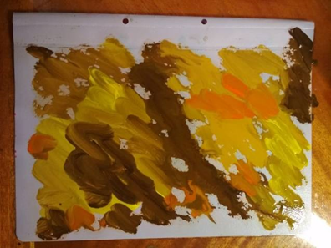
- Наложить на файловый скоросшиватель ткань (сухую)
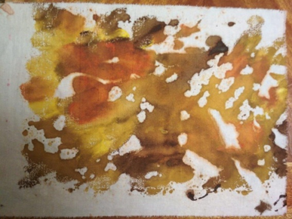
- Выделить при помощи маркера или объемным контуром для батика увиденное
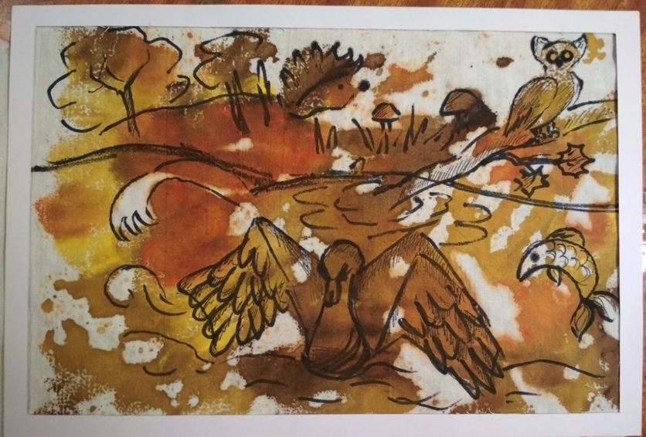
5. Индивидуальная консультация участников мастер класса в процессе работы.
6. Представление результатов деятельности участников мастер-класса .
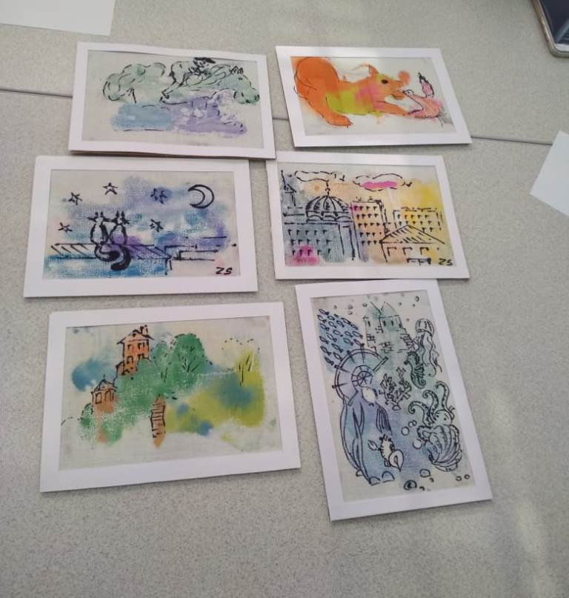
Просматривают работы, проводят самооценку своих работ и оценку работы мастера, обсуждают, делятся впечатлениями и эмоциями
7.Рефлексия:
На заключительном этапе всем участникам предлагается составить свой синквейн мастер-класса:
Синкве́йн (от фр. cinquains, англ. cinquain) — пятистрочная стихотворная форма, возникшая в США в начале XX века под влиянием японской поэзии. В дальнейшем стала использоваться (в последнее время, с 1997 года, и в России) в дидактических целях, как эффективный метод развития образной речи, который позволяет быстро получить результат[1]. Ряд методистов полагает, что синквейны полезны в качестве инструмента для синтезирования сложной информации, в качестве среза оценки понятийного и словарного багажа учащихся
1.Существительное, выражающее главную тему. Занятие
2.Два прилагательных, раскрывающих тему. Необычное, познавательное
3.Три глагола, описывающие действия. Узнаем, запоминаем, применяем
4.Фраза, при помощи которой нужно выразить свое отношение к теме. Я услышал и запомнил. Я сделал и понял.
5.Заключение-существительное- вооброжение

